4. Веб сервер. Апаратне і програмне забезпечення
Сервер — це комп'ютер зі встановленим на ньому спеціальним програмним забезпеченням, що має власну ІР-адресу. Власник і адміністратор сервера можуть гнучко міняти необхідні налаштування, дозволяти або забороняти доступ до його ресурсів, під’єднувати, налаштовувати і запускати ряд додаткових програм і функцій, тобто цілком конфігурувати його роботу за потребою.
Основним завданням веб-серверу є прийом від клієнта (браузера) запиту на завантаження ресурсів (сторінок, графічних зображень, фільмів, музики тощо), пошук цих файлів на дисках серверного комп'ютера і надсилання знайдених файлів назад до комп’ютера користувача. Потужні веб-сервери можуть виконувати багато інших дій над потрібними об’єктами.
- Отримання та надсилання запитів.
- Запуск сценаріїв, що написані серверними мовами програмування.
- Складання веб-сторінок з даних, які витягуються з бази даних.
- Надсилання веб-сторінок до користувача.
- Захист інформації від спотворення та знищення.
- Ідентифікація клієнтів.
- Облік активності користувачів.
- Обробка запитів інших видів (mailto, FTP тощо).
Поняття «веб-сервер» може стосуватися як апаратного так і програмного забезпечення. Або навіть до обох частин, які працюють спільно.
- З точки зору апаратного забезпечення, веб-сервер - це потужний комп'ютер, на якому зберігаються файли сайту і він надсилає їх до пристрою кінцевого користувача.
- З точки зору програмного забезпечення, веб-сервер містить кілька компонентів, які контролюють доступ веб-користувачів до розміщених на сервері файлів.

Веб-сервер (апаратне забезпечення)
Залежно від типу хостингу сервер може зберігати один або багато веб-сайтів. Там містяться файли веб-сайту, а саме всі HTML-документи та пов'язані з ними ресурси, включаючи зображення, CSS-стилі, JavaScript-файли, шрифти та відео.
Технічно, можна розмістити всі ці файли на будь якому комп'ютері, але варто зберігати їх на спеціальному сервері, який:
- Завжди запущений та працює.
- Завжди підключений до Інтернету через швидкісні магістралі.
- Має постійну IP адресу (не всі провайдери надають статичну IP-адресу для домашнього підключення).
- Обслуговується третьою, сторонньою компанією.
З усіх цих причин пошук хорошого хостинг-провайдера є ключовою частиною створення сайту.

Операційні системи для серверів
На рис. представлено рейтинг серверних операційних систем з найбільшою кількістю користувачів по всьому світу (https://uk.hostadvice.com/marketshare/os/)
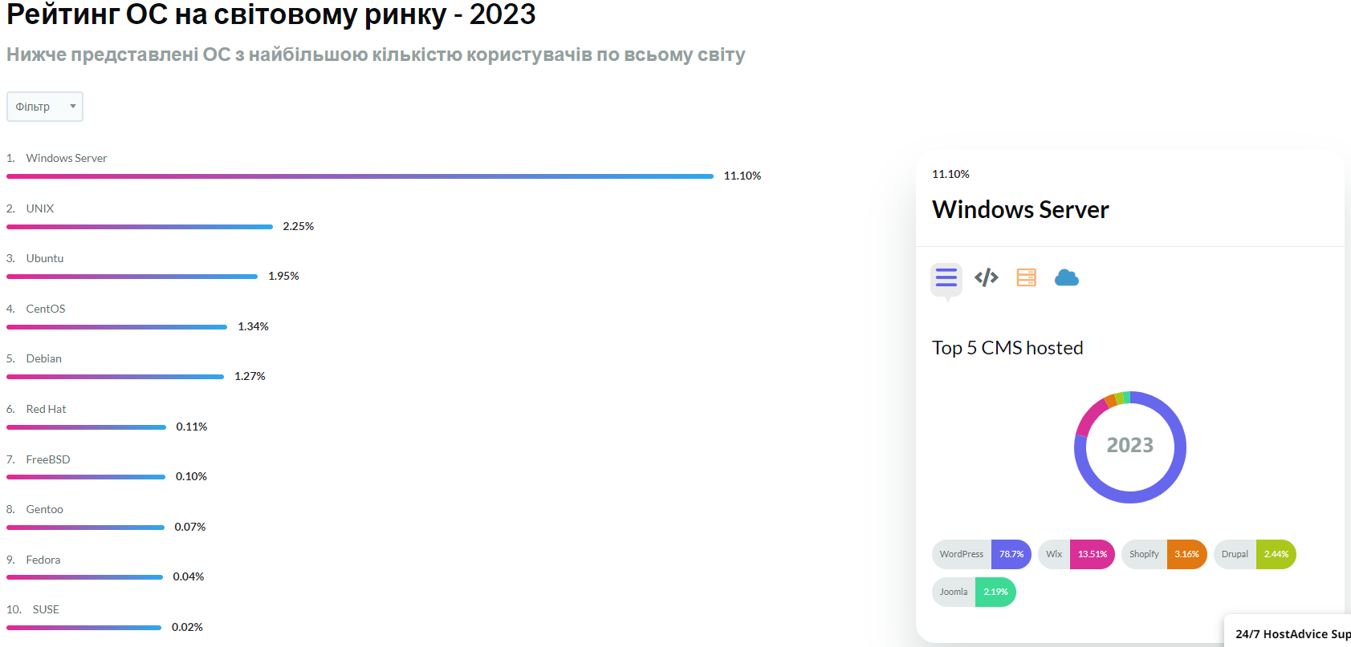
Рис.1. Рейтинг 2023 року серверних операційних систем
- Windows Server. Поширеною операційною системою є ОС Windows, хоча її витісняють системи, що засновані на UNIX ядрі. Windows Server може виконувати функції багатьох програм-серверів: поштової та файлової служб, DNS, потоків мультимедіа тощо. Система має зручну графічну оболонку, достатню стабільність роботи і відмінну технічну підтримку. Оновлення і доповнення виходять щомісяця.
- Ubuntu. Ця операційна система є самою популярною з сімейства GNU/Linux, оскільки її інтерфейс (максимально наближений до інтерфейсу Windows) є інтуїтивно зрозумілим, простим і наочним. Але за простотою інтерфейсу ховається ядро, яке не поступається за своєю продуктивністю системі Debian, на основі якої і побудована Ubuntu.
- CentOS. Серверний дистрибутив, що спонсорується компанією Red Hat і підтримується спільнотою. Використовується в основному для тестування роботи нових продуктів. Проект є великий тестовим майданчиком для розробників різних додатків, які потім будуть використовуватися на комерційній основі в ОС Red Hat. Вважається найкращим, безкоштовним аналогом RedHat Enterprise Linux.
- Debian. Дана операційна система, яка об'єднує кращі технології з високою швидкістю роботи, підійде практично під будь-які проекти. Зараз Debian вважається одним з надійніших дистрибутивів Linux, самим продуманим і має одну з кращих систем управління пакетами.
- FreeBSD. На відміну від абсолютної більшості ОС - FreeBSD спочатку створювалася як серверна операційна система, що спеціалізована під встановлення на робочі станції. Її ядро ​​має цільну, закінчену структуру, що робить роботу сервера безпрецедентно стабільною. Система є повністю безкоштовною, має хорошу підтримку, проста у встановленні, налаштуванні і адмініструванні. Має значну кількість додаткових програм і модулів, які можна встановити. За деякими оцінками, більше 40% всіх серверів працюють саме під керуванням системи FreeBSD.

Веб-сервер (програмне забезпечення)
На сервері встановлено спеціальну програму (веб-сервер або HTTP-cepвер), яка працює за протоколом HTTP або HTTPS. Вона приймає запити від клієнтської машини, обробляє їх і надсилає до клієнта результати обробки. Клієнтом у цьому випадку є браузер на комп'ютері користувача або мобільний додаток на смартфоні або планшеті.
Веб-сервери доставляють клієнту лише статичний HTML-контент, такий як документи, зображення, відео, шрифти тощо. Зазвичай, веб-сервери не обробляють динамічний контент, але опціонально, деякі веб-сервери дозволяють додавати компоненти, що дозволяють працювати з динамічним контентом.
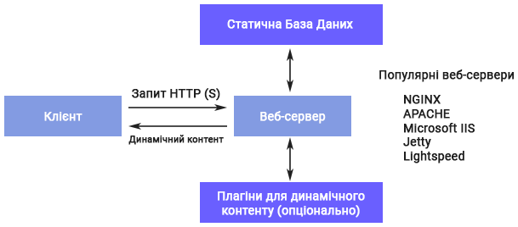
Рис.2. Функціонування веб-сервера зі статичним контентом
Веб-сервер відповідає на запити користувача щодо доставки контенту, а також за спілкування з зовнішніми ресурсами, наприклад СУБД та Інтернет-сервісами.

Сервер додатків
Сервер додатків (Application Sever) – це сервер проміжного програмного забезпечення (middleware). Це системне програмне забезпечення, яке розташовується між операційною системою (ОС) з одного боку, зовнішніми ресурсами, наприклад, системою управління базами даних СУБД або Інтернет-сервісами з іншого боку, та додатками користувача. Клієнтами можуть бути веб-програми, браузери або мобільні програми.
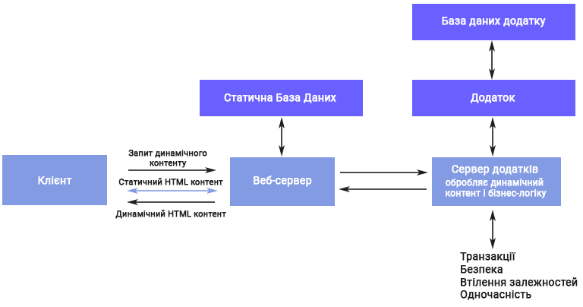
Рис. 3. Функціонування сервера додатку з динамічним контентом
Сервер додатків діє як хост для бізнес-логіки додатку, він забезпечує доступ до веб-додатків і виконує прописані сценарії виконання. Сервер додатків повинен стійко працювати незалежно від змін трафіку клієнтських запитів, відмов обладнання та програмного забезпечення, розподіленого характеру масштабних додатків, а також можливої різнорідності форматів даних та ресурсів їх обробки.
Сервери додатків забезпечують функціонал додатків. Сервер додатків обробляє дані, перетворює їх на динамічний контент або генерує їх в реальному часі з бази даних. Це забезпечує більшу гнучкість, але технічно складніше в реалізації та обслуговуванні, через що процес створення сайту ускладнюється.
Візьмемо для прикладу будь яку сторінку сайту кафедри. На веб-сервері, де вона хоститься, є сервер додатку, який витягує вміст сторінки з бази даних, форматує його, додає у HTML-шаблон і надсилає результат.
Існує багато серверів додатків, що досить важко запропонувати якийсь один. Деякі сервери додатків заточені під певні категорії веб-сайтів, такі як блоги, вікі-сторінки або інтернет-магазини; інші, так звані CMS (системи керування контентом), є більш універсальними.

Відмінності веб-сервера та сервера додатків
Якщо основною програмою клієнта виступає браузер, то відмінності між двома типами серверів розмиваються. Більшість веб-серверів мають плагіни на основі скриптів (ASP, JSP, JSF, PHP, Perl тощо), які дозволяють генерувати динамічний контент.
Оскільки в сценаріях застосування у веб-серверів і серверів додатків багато спільного, найбільш популярні сервери є гібридами цих двох типів. Гібридне рішення, що поєднує властивості обох серверів, забезпечує максимальну швидкість та функціональність системи.
Сервери додатків і веб-сервери мають спільні функції, але й багато відмінностей. Розуміння цих відмінностей допоможе правильно налаштувати програмне забезпечення та інфраструктуру обладнання.

Відмінності між серверами програм та веб-серверами
Параметр порівняння | Веб-сервер | Сервер додатків
Основне призначення | Хостинг сайтів та відповіді на прості веб-запити | Хостинг додатків та забезпечення складних взаємозв'язків бізнес-логіки
Тип контенту | Доставка лише статичного контенту HTML | Доставка як статичного, так і динамічного контенту
Протоколи | Тільки HTTP/HTTPS | HTTP/HTTPS та інші протоколи
З'єднання з додатками | Ні | Так
Підключення до баз даних | До статичних баз даних | До баз даних додатків
Типові клієнти | Браузери | Веб- та мобільні програми, а також браузери
Багатопотокова обробка | Не підтримується | Підтримується паралельна обробка багатьох запитів
Споживання ресурсів | Трафік не споживає багато ресурсів | Процеси з інтенсивним споживанням ресурсів
Контейнери | Тільки веб-контейнери | Веб-контейнери (сервлети, JSP, JSF, веб-сервіси), контейнери клієнтських програм (DI, безпека)
Ємність | Низька | Висока
Результат запиту | Гіпертекстовий документ, що відображає інформацію у браузері | Файли, що містять дані, на вимогу клієнта

Типи веб-серверних програм
На рис. представлено рейтинг 2023 року веб-серверів з найбільшою кількістю користувачів по всьому світу (https://uk.hostadvice.com/marketshare/server/)
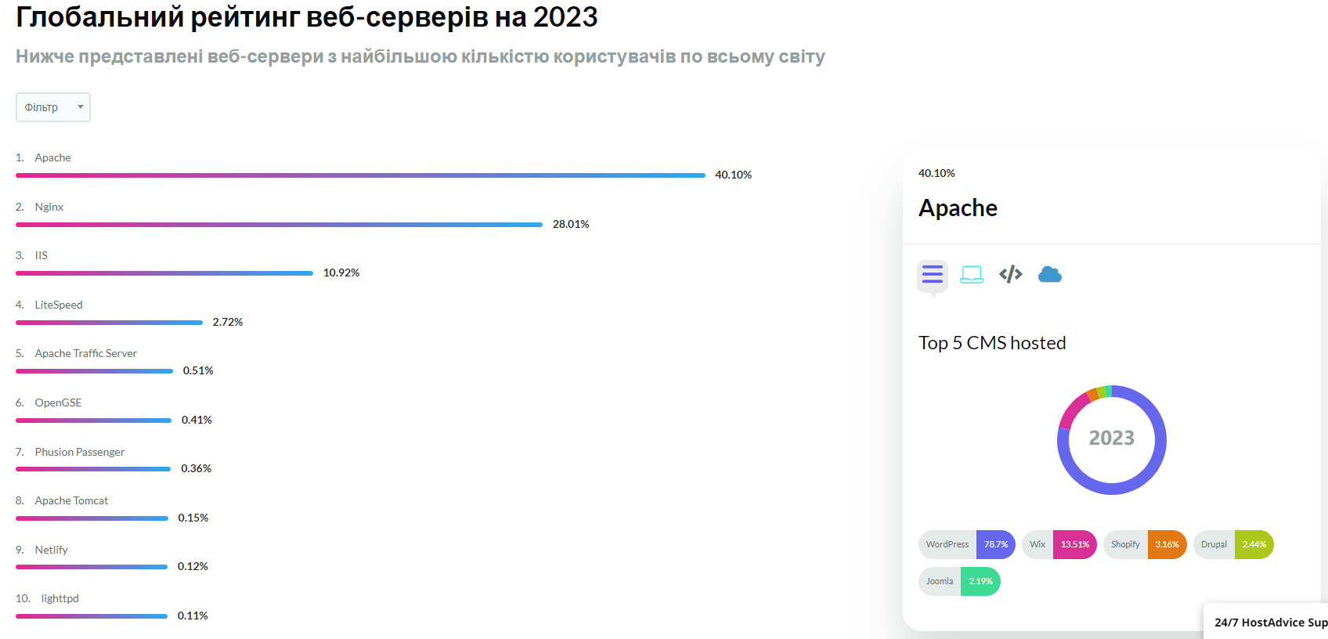
Рис.4. Рейтинг 2023 року популярності веб-серверів
Серверні програми, не мають інтерфейсу користувача і «спілкуються» лише з комп’ютером-сервером, приймають від нього надіслані користувачем дані і повертають до нього результат.

Веб-сервери для платформ, що сумісні із стандартом UNIX
Nginx і Apache - це два найпопулярніших веб-сервера з відкритим вихідним кодом, які використовуються для розміщення сайтів по всьому світу. Разом їх частка становить понад 50% всього трафіку в Інтернеті. Обидві програми пропонують всі необхідні можливості, що здатні нормально витримувати великі робочі навантаження і інтегруватися з іншими програмами, щоб забезпечити повноцінне функціонування.
Веб-сервери Apache і Nginx мають дуже багато схожих якостей, але їх не можна розглядати як взаємозамінні. Кожна програма має свої особливості, і тому найкраще підходить для певних ситуацій.

Apache
Apache HTTP Server розробники представили у 1996 року. Це один із перших веб-серверів на ринку. Після запуску програмного забезпечення у вільний доступ, Apache випередив усіх конкурентів, і продовжує лідирувати в наші дні. У світі його використовують на 40,89% сайтів.
Ще нещодавно Apache використовували як основний і єдиний веб-сервер. Зараз, коли даних побільшало, а разом з ними збільшилася і кількість підключень, його завжди достатньо. Apache часто використовують як головний веб-сервер та комбінують з іншими рішеннями. Веб-сервер знаходиться у вільному доступі та використовувати його можна безкоштовно.
Apache – кросплатформне програмне забезпечення. Підтримує всі основні операційні системи, у тому числі Microsoft Windows, Mac OS та UNIX-подібні ОС. З точки зору архітектури Apache складається з ядра, яке виконує основні завдання, і велика кількість додаткових модулів. Ядро працює завжди. Модулі можна підключати та вимикати, що дозволяє контролювати функціональність сервера.

Nginx
Nginx – веб-сервер з відкритим кодом, який може працювати як зворотний проксі-сервер (reverse proxy). Зворотний проксі-сервер працює не у бік клієнта, фільтруючи контент та забезпечуючи безпеку, а у бік веб-сервера. Nginx має архітектуру, керовану подіями EDA (Event-Driven Architecture), що дозволяє створювати та визначати події, реагувати на події, вимірювати споживання ресурсів реакції на подію. Крім того, він може виконувати функції проксі-сервера електронної пошти та балансувальника навантаження та може виконувати одночасно безліч запитів.
Nginx представлено у 2004 році., на сьогодні на його частку припадає 28% всіх майданчиків світу. Nginx використовують не тільки власники рядових сайтів, а й гіганти ринку – Facebook, Pinterest, Netflix, Tumblr, Instagram та багато інших. Як і Apache, Nginx – open-source продукт. Але його можна використовувати тільки на UNIX-подібних операційних системах Microsoft Windows, через що цей веб-сервер трохи поступається світовому лідеру.
При розробці було враховано деякі вагомі недоліки вже існуючих веб-серверів, у тому числі Apache. Завдяки цьому Nginx чудово справляється зі збільшенням навантаження і легко витримує кілька тисяч запитів одночасно.
У питанні ж гнучкості Nginx поступається іншим продуктам. Наприклад, модулі необхідно вибирати і компілювати з ядром – вони не підключаються динамічно. Але самостійне підключення модулів можна назвати і плюсом, оскільки користувачі можуть вибрати лише необхідні з них та уникнути довільного включення інших.

IIS
Microsoft IIS (Internet Information Services) – пакет серверного ПЗ, пропрієтарний набір сервісів від компанії Microsoft. IIS розповсюджується з пакетом Windows NT. IIS підтримує протоколи HTTP, HTTPS, FTP, POP3, SMTP, NNTP.
IIS або Internet Information Services – продукт Microsoft. Отже, використовувати його можна лише на операційній системі Windows. Версія 1.0 була випущена 1995 року. Наразі веб-сервер IIS використовують на 11% всіх сайтів у світі.
Технічно це пакет серверів із головним компонентом у вигляді веб-сервера. На відміну від Apache та Nginx, IIS не представлений у вільному доступі, але постачається разом із ОС з лінійки Windows NT.
За функціональністю та продуктивністю IIS знаходиться приблизно на одному рівні з більш популярними безкоштовними рішеннями. Велику увагу розробники приділяють безпеці та покращують її з випуском кожної нової версії – у цьому питанні IIS перевершує Apache та Nginx. Через те, що рішення є комерційним, користувачі можуть розраховувати на підтримку Microsoft, що особливо важливо для великого бізнесу. Істотні мінуси – робота лише на одній платформі та необхідність купувати ліцензію Windows. Хоча другий фактор говорить про те, що IIS - умовно-безкоштовний, оскільки докуповувати продукт не потрібно, він уже йде в комплекті.

Найбільш популярні сервери додатків

Apache Tomcat
Apache Tomcat – контейнер сервлетів із відкритим вихідним кодом на мові Java. Tomcat дозволяє запускати веб-додатки та містить ряд програм для автоматичного конфігурування і часто використовується разом із конфігураційним файлом Apache HTTPD (Apache Hypertext Transfer Protocol Server daemon). Tomcat може виконувати Java-сервлети, доставляти клієнтам сторінки в кодах Java Server Page, і може обслуговувати програми Java EE (Java Enterprise Edition).

Oracle WebLogic
Сервер Oracle WebLogic – сервер для розподілених програм із використанням стандартів Java EE. Він повністю інтегрований з продуктами та хмарними сервісами Oracle.

Glassfish
Glassfish – сервер програм з відкритим кодом на Java EE, який підтримує Java-сервлети, а також специфікацію написання та підтримки серверних компонентів з бізнес-логікою EJB (Enterprise JavaBeans).

JBoss
JBoss – сервер програм з відкритим кодом для створення, розгортання та хостингу програм на мові Java. JBoss може працювати на різних платформах та в будь-якій операційній системі з підтримкою Java.

Вибір серверу додатків
Знання відмінностей між сервером додатків та веб-сервером допомагає вибрати сервер для того чи іншого використання.
- Якщо потрібно обслуговувати лише веб-сторінки зі статичним контентом, краще використовувати веб-сервер.
- Якщо додатки вимагають наявності JSP (JavaServer Pages) та сервлетів, краще використовувати простий сервер додатків, типу Jetty або Apache Tomcat.
- Якщо додатки містять багато складних функцій, таких як розподілені транзакції та месенджери, краще використовувати повнофункціональні сервери додатків, такі як JBoss або Oracle WebLogic.
Іншим підходом може бути додавання функціоналу до веб-сервера за допомогою плагінів. У цьому випадку веб-сервер може використовувати технологію програмування на стороні сервера (server-side), таку як скрипти CGI, JSP, сервлети, ASP (Active Server Pages) або JavaScript на стороні сервера.

Використання обох типів сервера в одній системі
Часто і веб-сервер, і сервер додатків розгортають в одній системі. Це надає можливість надавати клієнтам як статичний, і динамічний контент. У цьому випадку, веб-сервер стає підсистемою сервера додатків і всі їхні послуги працюють на одній програмно-апаратній платформі.
Перевагою такого підходу є вища продуктивність системи. У кожному типі сервера максимально використовуються їхні переваги. Прості веб-запити будуть відразу оброблятися веб-сервером і при цьому не знижуватиметься продуктивність сервера додатків.
Наприклад, на сайті Інтернет-магазину має надаватися інформація про ціни в реальному часі. Зазвичай, на сайті також є форма для придбання товару. Коли користувач надсилає запит, движок магазину шукає актуальну ціну та видає результат у вигляді HTML-сторінки. Цю функціональність можна забезпечити за допомогою сервера додатків, так і за допомогою веб-сервера з відповідними плагінами. Можливо кілька сценаріїв.

Сценарій 1. Використання лише веб-сервера з плагінами
Веб-сервер надає функціонал Інтернет-магазину:
- Сервер отримує запит і передає його у відповідну програму на стороні сервера.
- Ця програма шукає актуальні ціни в базі даних або звичайному файлі.
- Програма формулює відповідь у формі HTML.
- Веб-сервер надсилає запит назад у веб-браузер клієнта.

Сценарій 2. Використання як веб-сервера, так і сервера додатків
Сервер додатку зберігає бізнес-логіку для пошуку ціни. Веб-сервер делегує йому генерацію відповіді, скрипт викликає сервіс пошуку в сервері додатків, а потім формулює відповідь HTML.
Розміщення логіки пошуку ціни в сервері програм дозволяє використовувати її різними частинами програми. У першому сценарії сервіс пошуку ціни не може повторно використовуватись, оскільки дані вбудовані в HTML-сторінку.
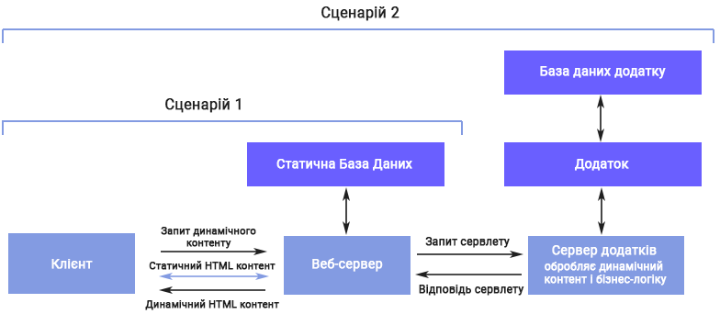
Рис. 5. Сценарії використання веб-сервера і сервера додатків.

База даних
База даних — це компонент, де зберігаються відомості різних типів. Є різні типи баз даних: SQL, хмарні, "ключ - значення" (key-value), графові та ієрархічні (documented). Сервери баз даних дозволяють клієнтам взаємодіяти з базами даних за спеціальними протоколами. Наприклад, сервер бази даних MySQL використовує протокол MySQL.
Тип бази даних вибирають веб-архітектори виходячи з реальних вимог. Наприклад, якщо потрібно зберігати багато сесій з унікальними ідентифікаторами, хорошим вибором буде база даних типу «ключ — значення».

Сервіси
Веб-додаткам необхідні аутентифікація, обмін електронними листами, логування, моніторинг, машинне навчання, система платежів та інші послуги. Також, їм потрібні служби, пов'язані з розробкою, проектуванням та розгортанням, такі як хостинг репозиторіїв, безперервна інтеграція/доставка (CI/CD), база даних, хостинг додатків, пошук/індексування тощо. Ключові вимоги цих сервісів можна реалізувати з допомогою багатьох опенсорсних фреймворков. Але все одно знадобиться інфраструктура, щоб встановити та використовувати ці сервіси.
Багато компаній і стартапів, що працюють за моделлю «як послуга» (as-a-service), надають майже всі ці хмарні послуги для веб-розробки. Крім того, деякі великі технологічні компанії створили власні екосистеми для розробки, в яких поєднали багато хмарних сервісів.

Висновок
Перетин функцій веб-сервера та сервера додатків означає, що кожен сценарій застосування може мати кілька рішень. Можна використовувати веб-сервери та сервери додатків окремо, а можна використовувати їх комбінацію.
Однак, не кожна конфігурація буде рівноцінною за параметрами роботи та споживання ресурсів, хоча й виконуватиме покладені на неї функції. Знання відмінностей між двома типами серверів допоможе заощадити кошти, полегшити масштабування системи та підвищити продуктивність.

Джерела інформації
- Веб-сервер: що це і для чого потрібен https://gb.ru/blog/veb-server/
- Глобальний рейтинг веб-серверів на 2023 https://uk.hostadvice.com/marketshare/server/
- Різниця між веб-сервером и сервером додатку https://askanydifference.com/ru/difference-between-web-server-and-application-server-with-table/
- Концепції сучасної веб‑архітектури
https://skillbox.ru/media/code/top10-kontseptsiy-sovremennoy-vebarkhitektury-kotorye-vam-tochno-nuzhno-znat/

